**UNIVERSIDADE NOVE DE JULHO**

**MBA EM ENGENHARIA DE SOFTWARE**

**Alexandre do Carmo RA 618107356**

**Felipe Gabriel dos Santos RA 6181106864**

**Jefferson Felipe Maia de Souza RA 618106790**

**GESTÃO DA CONFIGURAÇÃO:**

**ELEVADOR INTELIGENTE**

**SÃO PAULO**

**2018**

**Elevador Inteligente**

O Elevador Inteligente é um elevador revolucionário que agrupa as pessoas de acordo com o piso para onde querem ir antes de elas entrarem no elevador, além de servir de identificação de quem entrou no edifício.

Este sistema foi concebido para edifícios com muito movimento, de modo a otimizar o tempo perdido nos elevadores e melhorar a segurança.

**Como funciona?**

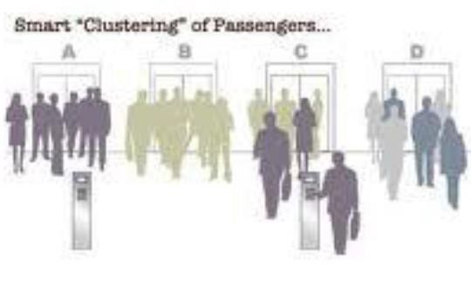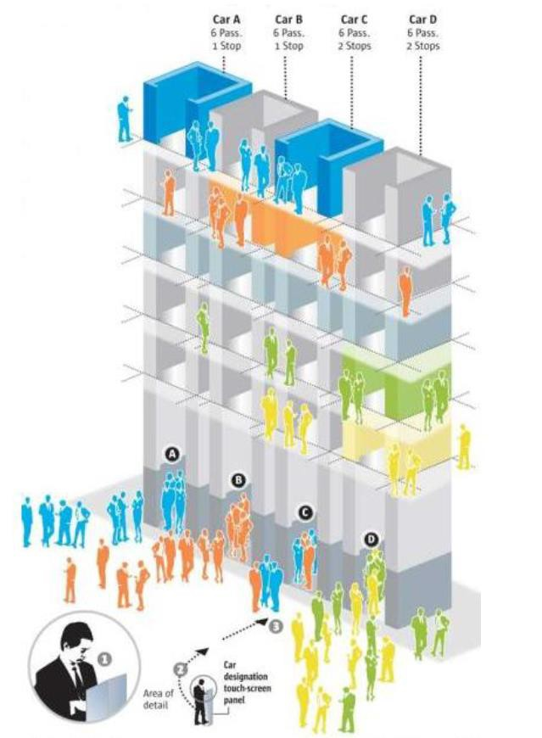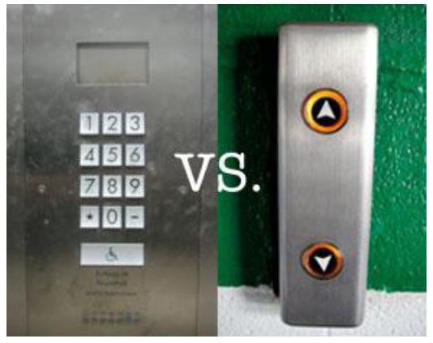

Os botões estão fora do elevador e antes de entrar identifica-se o usuário e pressiona-se o piso para onde se quer ir (tanto na subida quanto na descida).

Depois disso o sistema reconhece qual o caminho mais rápido a seguir e indica qual o elevador que vai parar nesse piso.

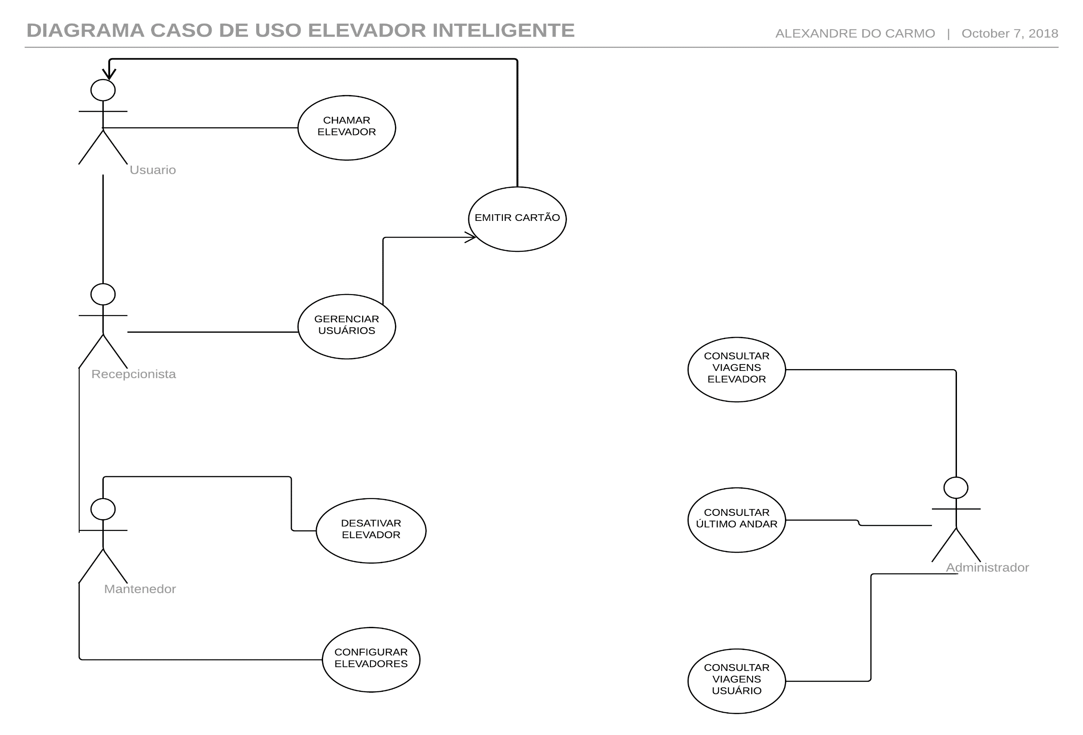

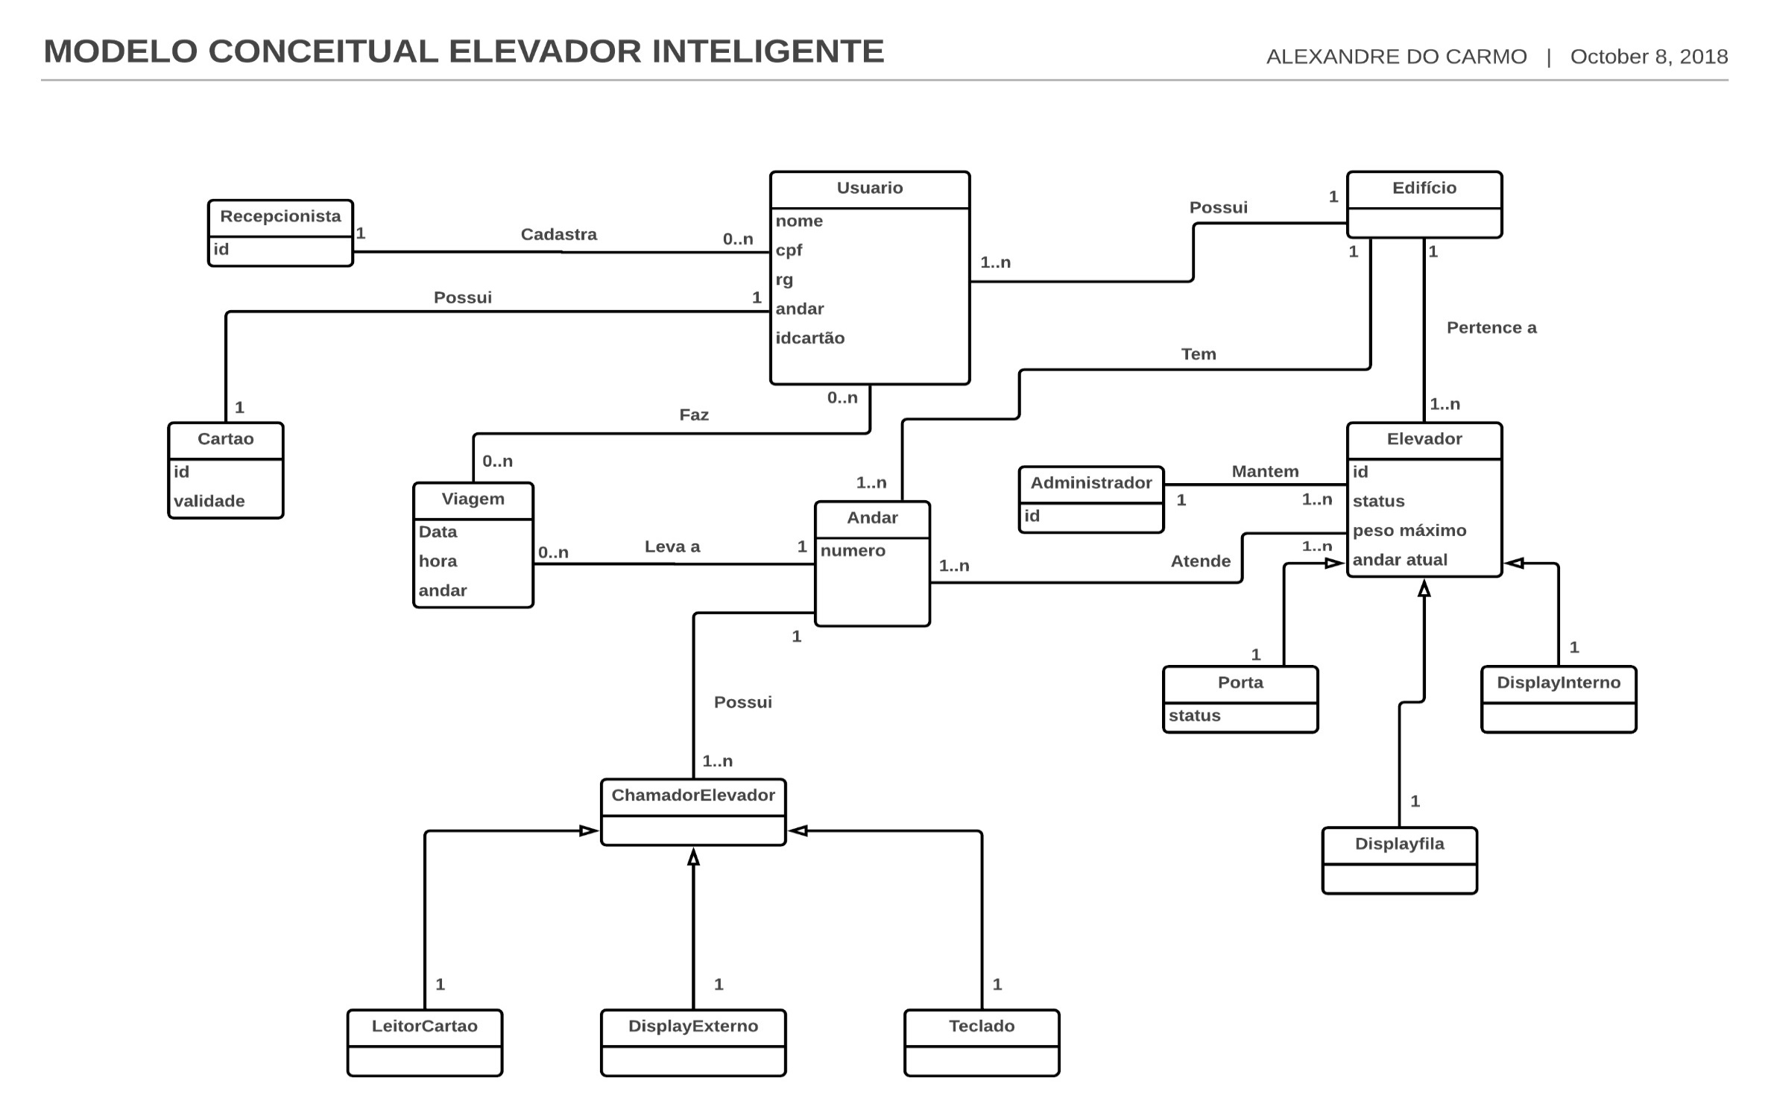

|  |  |  |
| --- | --- | --- |
| **REQUISITOS** | **CASOS DE USO** | **PREDECES-SORA** |
| **R1** | **Configurar Conjunto de Elevadores**  O sistema permite a inclusão o sistema de elevadores de um dado edifício. Deve-se fornecer os seguintes dados do edifício: a quantidade de andares, quantidade de elevadores por andar e os andares atendidos por cada elevador. Devendo ser realizado pelo mantenedor. |  |
| **R2** | **Gerenciar Usuário**  O recepcionista faz a inclusão, alteração e exclusão de usuários do sistema. Os dados do usuário são nome, andar preferencial e telefone de contato. | **R1** |
| **R3** | **Emitir Cartão**  O recepcionista emite cartões dos usuários do sistema. Cada cartão possui uma data de validade determinada pelo mantenedor. | **R2** |
| **R4, R5, R6, R7** | **Chamar Elevador**  O usuário aproxima-se do painel de acesso e insere seu cartão para que o sistema possa identificá-lo. Deve-se verificar a validade do cartão. Então após identificar o usuário exibe-se o andar e após o usuário confirmar o andar o sistema o direciona a um dos elevadores de maneira que ele chegue mais rápido ao andar desejado. | **R2, R3** |
| **R8** | **Consultar Último Andar**  O administrador consulta o último andar para o qual foi direcionado um usuário. O administrador deve entrar com o nome do usuário, então o sistema retorna o andar, a data, a hora da requisição e celular de contato do usuário. | **R4, R5, R6, R7** |
| **R9** | **Consultar Viagens Elevadores**  O administrador consulta a quantidade de viagens realizadas pelos elevadores por um dado período, agrupadas por elevador. | **R1** |
| **R10** | **Consultar Viagens de Usuário**  O administrador consulta as viagens realizadas por um dado usuário num determinado período de tempo. | **R8** |
| **R11** | **Desativar Elevador**  O mantenedor informa que determinado elevador está inativo para manutenção. Ele também informa quando o elevador volta para o estado ativo. | **R1** |

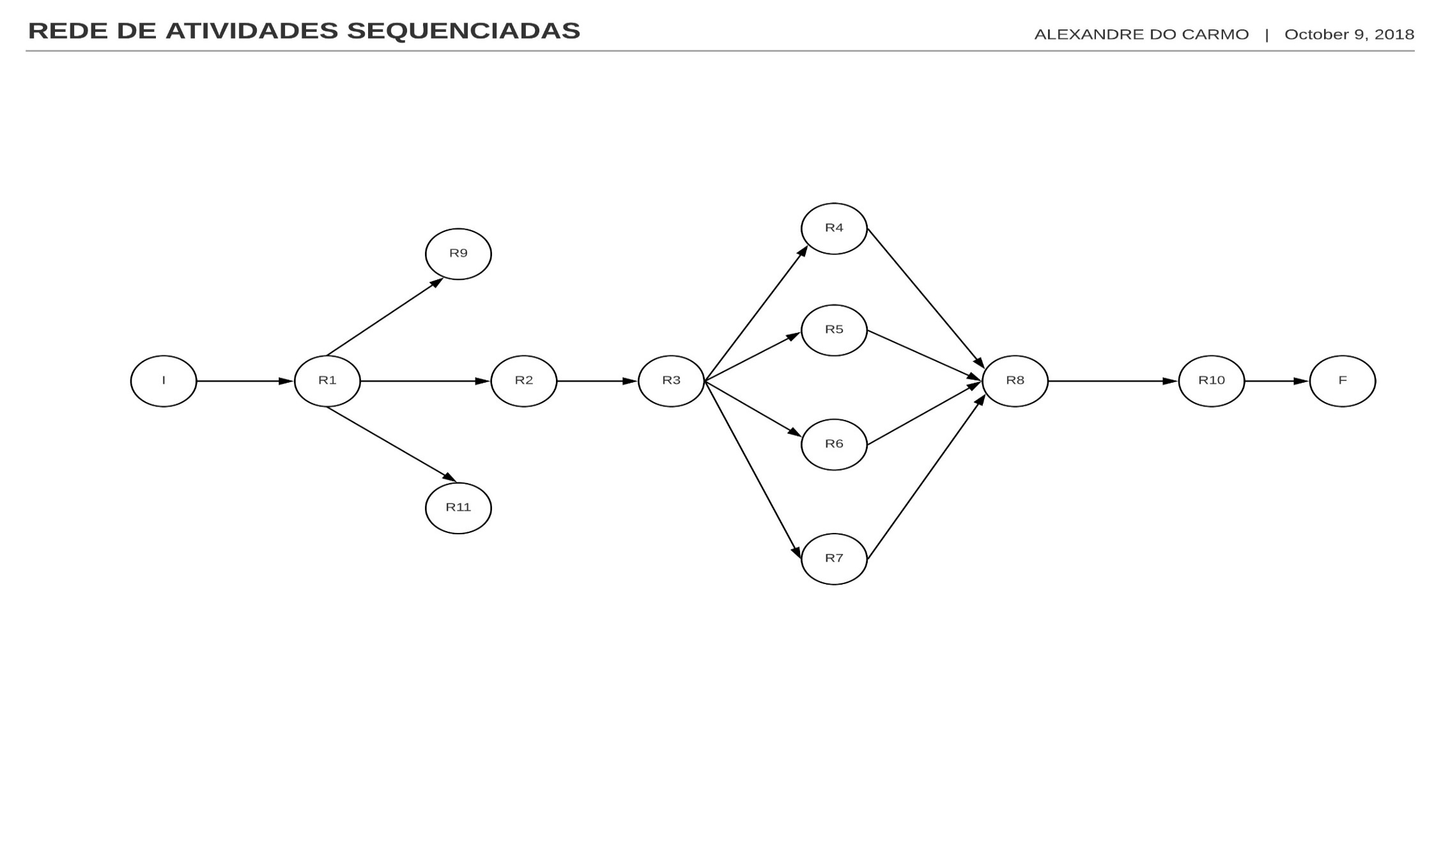

**Caso de Uso: Emitir Cartão**

**Ator principal:** Recepcionista

Interesses e Interessados:

**Recepcionista:** deseja que as viagens dos usuários sejam armazenadas em banco de dados possibilitando consultas posteriores.

**Usuário:** deseja utilizar o elevador no menor tempo possível

**Administrador do Edifício:** deseja proporcionar um sistema que facilite o uso dos elevadores, com qualidade e satisfação do usuário.

**Pré-condições:** O recepcionista possui acesso ao sistema e permissão para cadastro e emissão de cartões. O usuário possua documento de identificação (com foto). O edifício possuir sistema de Elevador Inteligente e os elevadores em funcionamento.

**Pós-condições:** O usuário é atendido com o elevador que o leva ao andar desejado da maneira mais otimizada possível.

**Cenário para o Sucesso:**

1. O recepcionista efetua login no Sistema.
2. O sistema verifica a validade e identifica o recepcionista.
3. O sistema solicita os dados do usuário.
4. O recepcionista associa o usuário a um número do cartão.
5. O recepcionista associa o cartão ao andar de destino do usuário.
6. O recepcionista entrega o cartão ao usuário.
7. O usuário se dirige as catracas de acesso.

**Fluxos Alternativos**

O recepcionista está cadastrado e autorizado a efetuar cadastros de usuários.

O recepcionista efetuou o correto cadastro do usuário.

O recepcionista associou o usuário a um número de cartão.

O recepcionista associou o número de cartão ao andar de destino do usuário.

O recepcionista entregou o cartão ao usuário.

**Caso de Uso: Chamar Elevador**

**Ator principal:** Usuário

Interesses e Interessados:

**Usuário:** deseja utilizar o elevador no menor tempo possível

**Administrador do Edifício:** deseja proporcionar um sistema que facilite o uso dos elevadores, com qualidade e satisfação do usuário.

**Pré-condições:** O usuário possui um cartão de acesso ao Elevador Inteligente. O edifício possuir sistema de Elevador Inteligente e em funcionamento.

**Pós-condições:** O usuário é atendido com o elevador que o leva ao andar desejado, evitando paradas desnecessárias.

**Cenário para o Sucesso:**

1. O usuário insere o cartão no painel de acesso do Elevador Inteligente.
2. O sistema verifica a validade do cartão e identifica o usuário.
3. O sistema exibe o andar de destino do usuário.
4. O usuário confirma o andar sugerido.
5. O sistema informa o elevador a ser tomado.
6. O usuário se dirige ao elevador informado.

**Fluxos Alternativos**

O cartão utilizado está em situação expirado ou com erro.

O sistema informa que a validade expirou ou que apresentou erro.

O usuário se dirige ao recepcionista para regularizar a situação.

O usuário deseja ir a outro andar que não o preferencial.

O usuário informa o andar desejado no painel do Elevador Inteligente.

Todos os elevadores estão lotados.

O sistema pede ao usuário que aguarde alguns segundos.

O elevador informado encontra-se lotado.

O usuário retorna ao painel de acesso e repete a operação.

**Caso de Uso: Consultar Viagens Elevadores**

**Ator principal:** Administrador do Sistema

Interesses e Interessados:

**Administrador do Edifício:** deseja proporcionar um sistema que facilite o uso dos elevadores, com qualidade e satisfação do usuário.

**Administrador do Sistema:** deseja emitir relatórios individual, com a quantidade diária de viagens realizadas.

**Pré-condições:** O administrador possui acesso ao sistema do Elevador Inteligente. O edifício possuir sistema de Elevador Inteligente e em funcionamento. Todos os usuários estarem cadastrados no sistema.

**Pós-condições:** O administrador emite relatórios após o acesso ao sistema.

**Cenário para o Sucesso:**

1. O administrador possui acesso ao sistema do Elevador Inteligente.
2. O sistema verifica as credencias do administrador.
3. O administrador informa o elevador e o período de consulta das viagens.
4. O sistema executa a busca de todas as viagens no período informado.
5. O sistema emite o relatório.
6. O administrador efetua log out no sistema.

**Fluxos Alternativos**

O usuário e a senha do administrador estão expirados e/ou errados.

O sistema informa que a validade expirou e/ou que apresentou erro.

O administrador efetua a troca da senha.

O período elevador ou período informado não possui viagem.

O administrador informa outro período.

**Caso de Uso: Incluir Sistema de Elevadores**

**Ator principal:** Mantenedor

Interesses e Interessados:

**Administrador:** deseja que os elevadores do edifício recebam o sistema Elevador Inteligente e que sejam devidamente configurados.

**Mantenedor**: deseja que os elevadores estejam cadastrados no sistema para possibilitar a atividade de manutenção.

**Pré-condições:** Os elevadores estão previamente instalados (fisicamente) no edifício. O mantenedor está cadastrado no sistema.

**Pós-condições:** Os dados do conjunto de elevadores do edifício são incluídos no sistema de Elevadores Inteligentes.

**Cenário para o Sucesso:**

O mantenedor insere a quantidade de andares do edifício.

O mantenedor insere a quantidade de elevadores por andar.

O mantenedor define e informa os andares atendidos por cada elevador.

O sistema realiza a operação de inclusão desejada.

**Fluxos Alternativos**

1. O mantenedor inseri um valor inválido.
2. O sistema exibe uma mensagem de erro e solicita que tente novamente.